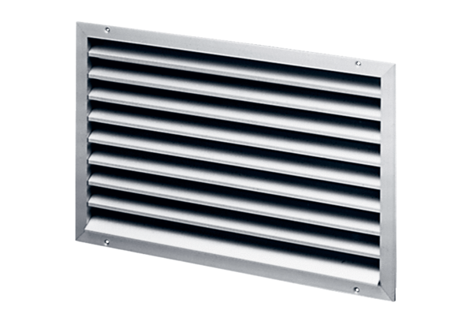Külső rács LAP 50Csomagolási egység: 1 darabVálaszték: D
Termékszám: 0151.0312Gyártó: MAICO

